

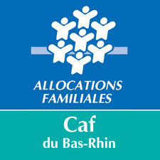

PROJET PEDAGOGIQUE

Accueil de Loisirs Périscolaire

« Les Petits Loups »

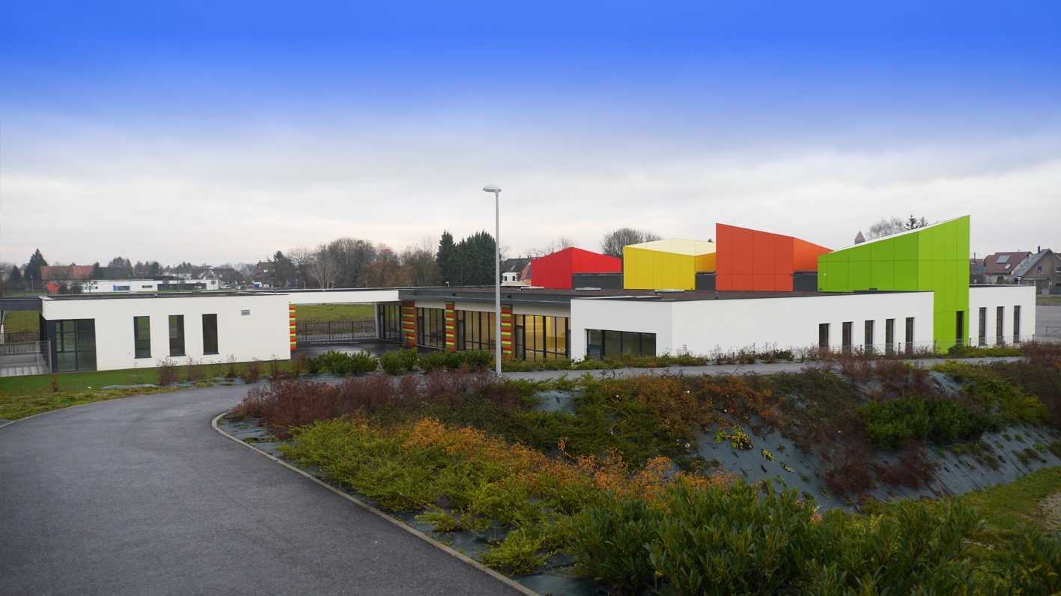

**INTRODUCTION**

Les accueils de loisirs répondent aux demandes de gardes et d’accueil des familles et deviennent de plus en plus un outil au service d’une politique pour l’enfance conduite par les collectivités locales à travers un projet éducatif.

En effet, l’enfance et la jeunesse sont des périodes déterminantes du développement de l’individu.

L’accueil de loisirs est un lieu où nous voulons que les enfants puissent essayer et s'essayer. C'est un lieu que nous voulons de simulation ; ou les enfants y ont le droit à l'erreur. Ils ont aussi le droit à un joker par rapport à leurs difficultés de comportement. L'accueil de loisirs est un lieu pour apprendre et la construction de l'estime de soi des enfants n'a d'autres voies que celle de l'amélioration de leurs compétences et des acquisitions personnelles. Il est indispensable pour l'acquisition de nouveaux champs de compétences ou pour la consolidation de celles existantes, que l'enfant expérimente ses capacités afin d'en découvrir les marges de progression ainsi que les limites.

C’est une structure de vie collective qui vise à responsabiliser l’enfant et le rendre autonome.

Les objectifs doivent donc favoriser l’épanouissement individuel ainsi que l’apprentissage de la vie en collectivité (contraintes, règles de vie).

L’accueil de loisirs, axé sur les loisirs et la détente, proposera des activités qui prendront en compte les capacités de chacun et les caractéristiques de chaque âge en adaptant les activités sportives, les sorties et les jeux. Dans ce cadre, il reviendra aux animateurs d’aider l’enfant à trouver son intérêt à fréquenter la structure : le projet de la structure et l’attitude de l’animateur sont donc essentiels.

Les valeurs éducatives développées à travers les différentes activités de la structure sont :

* **L’épanouissement de l’enfant :**

L’épanouissement de l’enfant est d’abord conditionné par la prise en compte de ses besoins physiques, affectifs, et sociaux.

L’objectif est de faire passer des moments agréables aux enfants et leur permettre de vivre des situations différentes de celles passées à l’école ou en famille, dans le respect de leur rythme de vie.

Les différentes activités doivent être mises en œuvre en gardant à l’esprit les notions de plaisir et de jeux.

* **L’acquisition progressive de l’autonomie :**

Être autonome ne signifie pas faire tout et tout seul, il s'agit d'accompagner l'enfant afin qu'il apprenne à faire seul, ou alors de lui apprendre à venir chercher de l'aide, de l'accompagnement ou un complément d'information.

* **La citoyenneté :**

Tous les êtres humains sont égaux en dignité, quel que soit leur âge, leur sexe, leur origine, leur conviction, leur culture, leur situation sociale.

Les enfants et les jeunes, en collectivité, évoluent ensemble dans un même lieu de vie et souvent pour plusieurs années.

L’accueil de loisirs doit permettre à l’enfant de prendre conscience de sa place au cœur de la société donc nécessité de prendre en compte l’individualité de chacun pour permettre une réelle socialisation.

* **Le respect de l’environnement :**

Les questions de l’éducation à l’environnement doivent être pensées dans une conception globale des temps de vie.

Ce qui importe, c’est qu’elles favorisent des situations où les enfants, les jeunes seront actifs, acteurs.

Cela se traduit par des actions simples au quotidien :

- Le tri sélectif ;

- La lutte contre le gaspillage alimentaire ;

- Le compostage

**PROJET**

*Où ? Comment ? Appréhender, décrypter et faire vivre ce projet pédagogique*

* **Qu’est-ce qu’un projet pédagogique ?**

Un projet, c’est « ce qu’on se propose de faire » nous dit le dictionnaire

Deux mots sont à relever :

- Tout d'abord *" faire ".* On se situe au niveau de l'agir, de l'action. Faire un projet, ce n'est pas discuter en l'air, mais prévoir quelques choses que l'on va réaliser.

- Ensuite, " *se propose ".* On voit bien qu'il s'agit donc d'un acte intentionnel, réfléchi, pensé à l'avance ; à l'opposé du réactionnel, de l'immédiateté.

Ainsi, faire un projet, c'est décider ce que l'on va faire, pourquoi on va le faire et comment on va le faire.

Le projet pédagogique est conçu comme un contrat de confiance entre l’équipe, les intervenants, les parents et les mineurs sur les conditions de fonctionnement et sert de référence tout au long de l’action.

* **A quoi sert le projet pédagogique ?**

Il décrit les moyens concrets qui permettent d’atteindre les grands principes éducatifs de l’établissement par des activités concrètes et la mise à jour de pratiques et attitudes éducatives. Il est porté et animé par l’équipe d’encadrement tout au long de la vie de la structure et doit être remis à jour régulièrement.

* **Qui l’élabore ?**

Le directeur du centre de loisirs en concertation avec l’équipe pédagogique, en fonction du projet éducatif qui lui est rédigé par l’organisateur, soit ici la commune d’Eschau

* **A qui est-il diffusé ?**

Ce document est consultable par tous ; parents, équipe, partenaires…Il est à demander à l’accueil de loisirs ou peut être téléchargé sur le site internet de la commune.

* **Comment est-il évalué ?**

- Point avec les enfants durant des réunions d’enfants

- Echange avec les familles durant les temps d’accueil

- Questionnaire qualitatif distribué aux familles

- Echanges durant les réunions de fonctionnement et de bilan animateurs, retour des enfants…

- Des comptes rendus de réunion qui sont archivés et laissés à la disposition des animateurs.

**FICHE SIGNALITIQUE**

|  |  |  |  |
| --- | --- | --- | --- |
| **L’organisateur** | Dénomination | Mairie d’Eschau | |
| Adresse | 60 rue de la 1ère division blindée | |
| Téléphone | 03.88.64.03.76 | |
| **Le centre** | Dénomination | Accueil de loisirs | |
| Adresse | 11 rue de la place des fêtes 67114 Eschau | |
| Téléphone | 03.90.29.82.11 | |
| Horaires | Temps méridien | 11h30 à 13h45 |
| Périscolaire du soir | 16h à 18h30 |
| Mercredi et vacances scolaires | 7h45 à 18h30 |
| **Les enfants** | Effectifs moyens | Temps méridien | 155 enfants |
| Périscolaire du soir | 116 enfants |
| Mercredi et vacances scolaires | 68 enfants |
| Ages des enfants | Temps méridien | De 3 à 11 ans |
| Périscolaire du soir |
| Mercredi et  vacances scolaires |
| **L’encadrement** | 1 directeur | Titulaire du BEATEP, animatrice principale 1ère classe, SST, PSC1 | |
| 1 directeur adjoint responsable pédagogique | Stagiaire BAFD, titulaire du BAFA, SST | |
| 1 directeur adjoint responsable administratif | Stagiaire BAFD, titulaire du BAFA, SST | |
| 11 animateurs | BAFA, CAP petite enfance | |
| 7 ATSEM | Concours ATSEM, CAP petite enfance | |
| 1 agent technique |  | |
| 1 agent de restauration | BEP service à la personne, Méthode HACCP | |

**CAPACITE D’ACCUEIL**

L’Accueil de Loisirs périscolaires existe depuis novembre 2000.

En janvier 2016, il a pris ses quartiers dans des locaux flambants neufs.

**En périscolaire**, la structure a une capacité d’accueil de 155 enfants répartis de la manière suivante :

|  |  |  |
| --- | --- | --- |
|  | **MIDI** | **SOIR** |
| **Maternelle**  **« Les Hirondelles »** | 30 places | 30 places |
| **Maternelle**  **« La Clé des champs »** | 40 places | 30 places |
| **Elémentaire**  **« L’Ile aux frênes »** | 85 places | 70 places |
| **TOTAL** | 155 Places | 140 places |

**Le mercredi et les vacances scolaires,** la structure a une capacité d’accueil de 68 enfants répartis de la manière suivante :

|  |  |
| --- | --- |
|  | **MERCREDIS**  **VACANCES SCOLAIRES** |
| **Enfants d’âge**  **Maternelle** | 32 places |
| **Enfant d’âge élémentaire**  **Elémentaire** | 36 places |
| **TOTAL** | 68 places |

**LOCAUX ET EXTERIEURS**

**L’accueil de loisirs périscolaire dispose de :**

*4 salles d’activités principales :*

→La salle 2 (106m2) est occupée par le groupe des 6-8 ans : les cobras

→La salle 3 (101m2) est occupée par le groupe des 5-6 ans : les koalas

→ La salle 4 (38 m2) est occupée par le groupe des 2 ans ½ - 4 ans : les ouistitis →La salle 5 (38m2) est occupée par le groupe des 9-12 ans : les tigres blancs

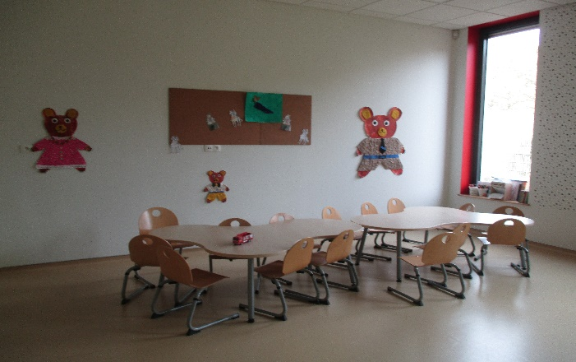

*Une salle de sieste* (30m2) avec lit nominatif et literie complète qui permet aux plus jeunes de se reposer dans de bonnes conditions pendant les temps périscolaire et extrascolaire (mercredis + vacances scolaires).

Cette salle peut également être utilisée pour diverses activités pendant le temps périscolaire : activité lecture, détente, …

*Une salle multi activités (*196m2) scindable en deux. Elle est équipée d’un vidéo projecteur d’une part et d’une télévision.

Cette salle permet de proposer des séances cinéma le mercredi ou durant les vacances à tous les enfants fréquentant le centre.

Cette salle offre un espace de jeu adapté à des jeux intérieurs en toute sécurité.

Elle est également utilisée lors de grandes manifestations ponctuelles au cours de l’année (Fête de noël, karaoké…) mais aussi la mise en place de parcours de motricité en partenariat avec le multi accueil « Les Galipettes » ou le Relais d’Assistantes Maternelles de la Commune.

*Deux salles de restauration* insonorisées avec du mobilier adapté à la taille des jeunes enfants.

→ une salle (114 m2) pour les élémentaires

→une salle (90 m2) pour les maternelles

*Une buanderie* (9 m2) pour le linge : serviettes, draps de sieste, torchons, …

*Une salle « animateur****»*** (29 m2**)** qui est utilisé pour les réunions, les pauses du personnel.

*Un bureau pour la direction* (20m2) ou se trouve également *l’infirmerie* (4m2)

*Une cour sécurisée et un préau* nous permettant d’organiser diverses activités

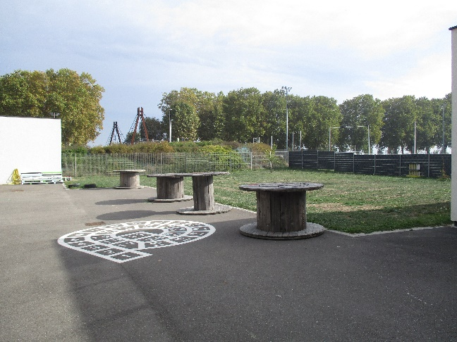

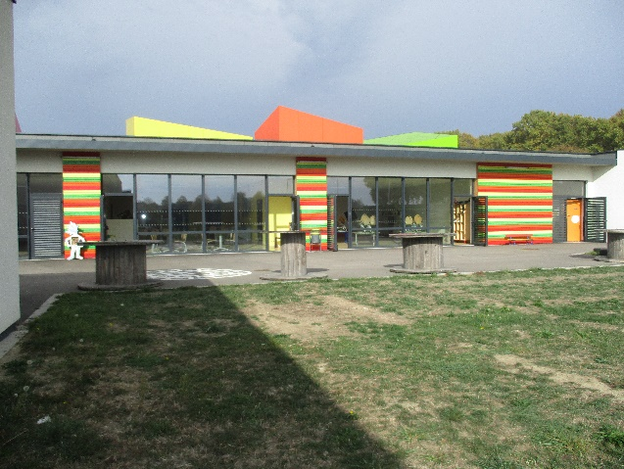

* **L’aménagement :**

Différents espaces nommés « coins » sont aménagés dans chaque salle d’accueil. Les enfants peuvent s’y rendre à tout moment.

*Ainsi on y retrouve* :

-un coin lego, jeux de construction

-un coin poupée, jeux d’imitation

-un coin lecture adapté à chaque tranche d’âge

-un coin jeux de société

* **L’accessibilité :**

Le bâtiment de plein pied facilite l’accès aux personnes porteuses d’un handicap, ou à mobilité réduite dans les différentes salles.

*Autour du Centre les enfants ont accès à :*

- une aire de jeu ludique,

- un city stade,

- un boulodrome,

- un espace vert

- un complexe sportif avec deux grands terrains de foot (dont un synthétique)

- une piste cyclable

- le centre sportif Camille Claus

* **La tarification :**

Les tarifs sont fixés par arrêté municipal et varient en fonction du revenu fiscal de référence de l’année précédente.

Le montant de référence est celui déclaré avant imputation.

La facturation de la prestation d’accueil est établie sur la base des créneaux de réservation.

Pour les parents ne résidant pas dans la commune, une majoration est appliquée.

La facture est envoyée à domicile, elle est à régler au centre des impôts.

**LE PERSONNEL**

Le personnel éducatif et pédagogique est une équipe pluridisciplinaire.

L’encadrement des enfants est fait en majorité par des animateurs professionnels diplômés et répond aux normes fixées par la Direction Régionale et Départementale de la Jeunesse, des Sports et de la Cohésion Sociale Grand Est (DRDJSCS).

* **L’équipe est composée de :**

→Une directrice titulaire du :

- BEATEP

- Concours Animatrice Territoriale

- BAFA (Brevet d’Aptitude aux Fonctions d’Animateur)

- PSC1 (prévention et secours civiques de niveau 1)

- SST (sauveteur secouriste du travail)

→2 directeurs adjoints titulaire du :

- BAFA

- BAFD en cours (Brevet d’Aptitude aux Fonctions de Directeur)

- SST

→11 animateurs titulaires du BAFA ou du CAP petite enfance ou en cours de formation

→7 ATSEM titulaires du Concours d’ATSEM ou du CAP petite enfance qui interviennent pour l’encadrement de la pause méridienne des maternelles mais aussi pendant les petites vacances scolaires

→1 agent de restauration

→1 agent d’entretien qui a aussi pour mission de conduire la camionnette pour effectuer le transport des enfants de la maternelle « Les Hirondelles » jusqu’à l’Accueil de Loisirs périscolaires.

**RÔLE ET MISSIONS DE L’EQUIPE EDUCATIVE**

**La directrice** : est la référente hiérarchique de l’équipe.

Elle travaille quotidiennement en étroite collaboration avec ses adjoints pour pouvoir offrir un service de qualité aux enfants mais aussi aux parents.

Elle fait le lien entre le terrain et le gestionnaire qui est la Commune.

Elle est garante de l’application des règles d’hygiène et de sécurité.

Elle est garante du bon fonctionnement de la structure.

Elle rédige le projet pédagogique de la structure en collaboration avec l’équipe éducative en s’appuyant sur le projet éducatif de la commune.

Elle impulse les projets, les partenariats.

Elle contrôle la facturation, le budget

**Le directeur adjoint responsable du personnel** : est référent hiérarchique en l’absence de la directrice

Il assure le suivi pédagogique des animateurs, le suivi des activités proposées et des projets mis en œuvre.

Il aide les animateurs dans la réalisation de leur projet d’activité

Il est le relais entre l’équipe et la directrice

Il encadre ou délègue l’encadrement d’un stagiaire en concertation avec la directrice

Il s’assure de la planification des sorties

Il encadre un groupe d’enfant sur le terrain lorsqu’un animateur est absent.

Il gère les plannings des animateurs en s’assurant de toujours respecter les normes d’encadrement fixées par la DRDJSCS Grand est.

**La directrice adjointe responsable administrative** : est référente hiérarchique en l’absence de la directrice

Elle est la première interlocutrice des parents en assurant les permanences téléphoniques, en répondant aux mails… relais entre l’équipe et la directrice

Elle assure le suivi des inscriptions, la commande des repas, la facturation et la communication (site internet, affichage…), la commande de matériel (pour les animateurs mais aussi pour l’agent d’entretien et l’agent de restauration)

Elle assure le suivi des plannings de présences des enfants

Elle s’occupe du suivi budgétaire.

**L’animateur :**

Tous les animateurs viennent d’horizons diverses avec des conceptions de l’animation (et de l’éducation), des expériences, des savoirs- être et des savoir-faire qui peuvent être bien différent…

Mais chaque différence est considérée comme un atout afin de répondre aux besoins et envies de chaque enfant.

L’essentiel est de partager une idée commune de l’animation qui associe :

- ***Le respect*** : des enfants, des familles, de l’équipe…

- ***le dynamisme*** : pour être disponible et ouvert tout en étant force de proposition

- ***l’enthousiasme*** : un esprit vacances que l’on communique à travers chacun de ses sourires

- ***le professionnalisme*** : pour assurer ses fonctions avec responsabilité, efficacité et discernement…

A l’accueil de Loisirs périscolaire « Les Petits Loups », les animateurs sont référents d’un groupe, une tranche d’âge sur une année scolaire, ce qui permet un meilleur suivi des enfants et l’élaboration de projets à plus ou moins long terme.

Afin de pouvoir se perfectionner, les animateurs suivent des formations tout au long de l’année. Ces formations leur permettent d’enrichir leurs compétences professionnelles.

Nous demandons ainsi à chaque animateur de pouvoir :

- Accueillir de manière individualisée l’enfant et sa famille

- Privilégier la communication et l’échange d’information au sein de l’équipe comme avec les familles

- Aménager les espaces avec les enfants en tenant compte de leur âge et de leur besoin

- Assurer la sécurité physique, affective et morale de chaque enfant

- Veiller à l’hygiène corporelle de chaque enfant

- Participer de manière active aux réunions de préparation

- Elaborer des projets d’activités en cohérence avec le projet pédagogique

- S’enrichir de la vie collective et des expériences des autres animateurs

- Prendre des initiatives

- Réfléchir avec les enfants aux règles de fonctionnement à établir et favoriser leur appropriation par tous

- Participer et veiller au bon déroulement des activités réalisées par un prestataire extérieur

- Être en permanence à l’écoute des enfants.

- Rester disponible

- Participer de manière active aux activités des enfants qui le souhaitent (jeux, discussion, balades…)

- Encadrer les animateurs en formation BAFA en lien avec l’équipe de direction

**Les ATSEM :**

Les ATSEM interviennent sur le temps de la pause méridienne et pendant les vacances scolaires. Leur présence dans l’équipe permet d’assurer une continuité éducative entre le temps scolaire et le temps périscolaire.

Leur expérience et leur connaissance de l’enfant sont un atout majeur pour une meilleur prise en charge des enfants.

**L’agent de restauration**

Elle réceptionne la livraison des repas et veille au respect des règles de sécurité alimentaire en contrôlant les températures des repas à la sortie du camion frigorifique, à la sortie de la chambre froide, à la sortie du four

Elle remet à température les plats, préparent les salades…

Elle prépare les tables dans les différentes salles de restauration et s’assure de l’entretien du mobilier et de la vaisselle en respectant les règles d’hygiène sanitaire en vigueur.

**L’agent d’entretien**

Il assure l’entretien des locaux dans le respect des normes d’hygiène sanitaire en vigueur.

Il assure le transport en camionnette des enfants de l’école maternelle « les hirondelles » sur le temps du périscolaire du midi et du soir

**L’OUVERTURE DE L’ACCUEIL DE LOISIRS**

L’Accueil de loisirs « Les Petits Loups » accueille les enfants de 7h45 à 18h30 durant :

- les mercredis

- les petites vacances scolaires, à l’exception des congés de Noël

- au mois de juillet (fermeture en août)

* **Une journée type :**

|  |  |
| --- | --- |
| **7h45** | Accueil échelonné des enfants qui sont pris en charge par l’équipe d’animation pour la journée entière ou la demi-journée avec ou sans repas, selon le choix des parents |
| **9h00** | Regroupement par tranche d’âge dans les salles, appel, activités du matin |
| **11h00** | Jeux sportifs ou calmes |
| **11h45** | Déjeuner |
| **13h00** | Un espace adapté est consacré à la sieste de l’enfant avec un réveil échelonné pour les 3-4 ans.  Un temps calme est toujours proposé aux enfants qui ne font plus la sieste (lecture d’histoires, petits dessins animés, musiques, jeux de société…) |
| **14h00** | Regroupement par tranche d’âge (5-6 ans ; 6-8 ans ; 9-12 ans)  Activités de l’après-midi |
| **16h00** | Goûter |
| **16h30** | Activités libres, départ échelonné des enfants |
| **18h30** | Fermeture du centre |

* **Les inscriptions :**

Tous les enfants ont accès à l’accueil de loisirs avec une inscription prioritaire pour les enfants résidants de la commune.

La structure peut aussi accueillir des enfants porteurs de handicaps physiques ou intellectuelles. Ces admissions sont prononcées au cas par cas dans la limite des possibilités.

Les inscriptions peuvent se faire tout au long de l’année.

Un dossier d’inscription est à retirer à l’Accueil de Loisirs ou téléchargeable sur le site internet de la commune. Une fois dument complété, il est à remettre à la direction de l’Accueil de loisirs pour que l’inscription soit effective.

Les parents ont le choix d’opter pour une inscription à la semaine, à la journée ou demi-journée, avec ou sans repas.

Pour le mois de juillet l’inscription est de 4 jours minimum en journée complète (avec repas).

* **Le programme d’activité**

Le programme d’activité est conçu par l’équipe d’animation mais ne demeure qu’une proposition. Il n’est ni figé, ni exhaustif.

Il est proposé aux enfants durant des temps de concertation mais peut varier en fonction de leur souhait, des opportunités d’animation ou des conditions climatiques.

Les activités peuvent tourner autour d’un thème, choisi par les animateurs ou proposé par les enfants.

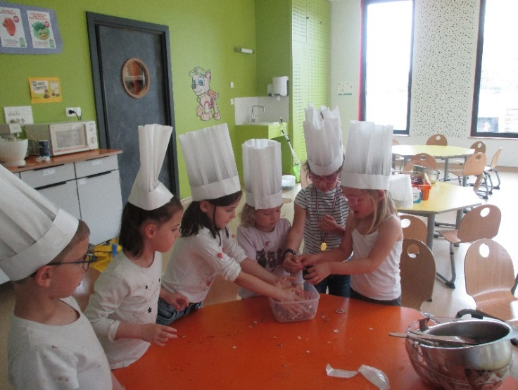

* **Le repos**

N’oublions pas que le temps du mercredi et des vacances est aussi celui du repos.

L’équipe pédagogique veille à ce que le rythme de l’enfant soit respecté.

Beaucoup d’enfants tiennent un rythme effréné durant la période scolaire (école, périscolaire, activités sportives ou artistiques…).

Un moment de temps calme sera proposé aux enfants à l’issue du repas.

Les plus jeunes (3-4 ans) profiteront d’un vrai temps de sieste.

Un réveil échelonné permet à l’enfant de se reposer le temps dont il a besoin et de se réveiller en douceur.

* **Le repas**

Le repas est un moment convivial, de partage, de détente.

L’organisation de ce temps doit être prévue pour favoriser la communication entre les enfants, et entre enfants et adultes, pour encourager l’initiative, et pour permettre la découverte de nouveaux aliments.

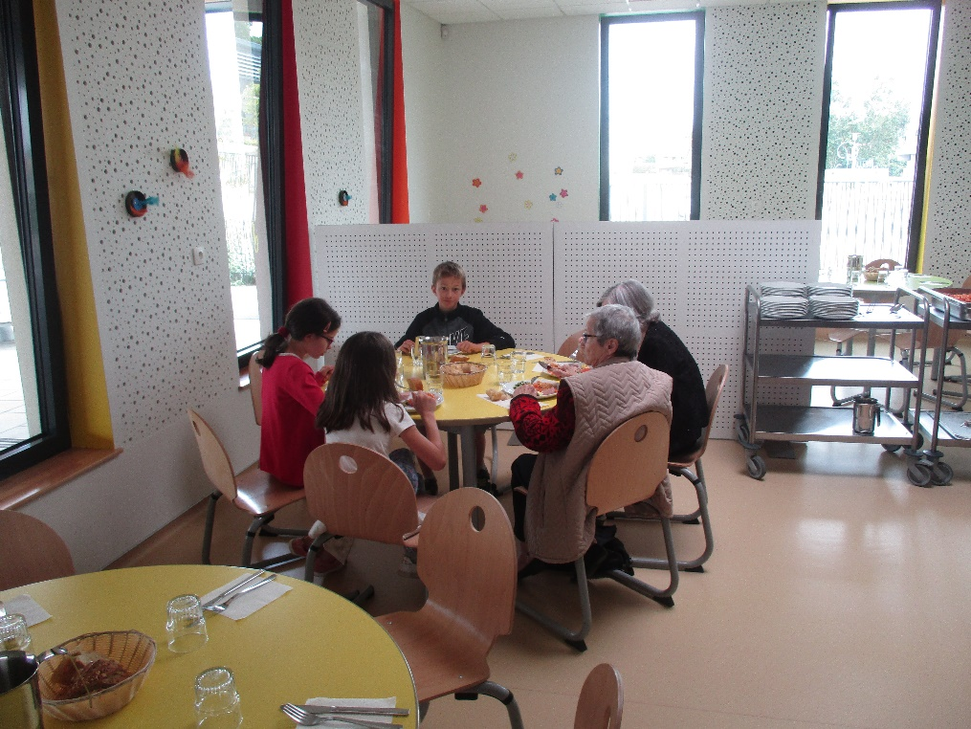

**L’OUVERTURE DU PERISCOLAIRE**

Les services périscolaires des « Petits Loups » accueillent les enfants dès leur première année de scolarisation et jusqu’à leur dernière année en école élémentaire.

Les enfants sont pris en charge pour la pause méridienne et le soir après l’école

les lundis, mardis, jeudis et vendredis de l’année scolaire.

**Pour les enfants de l’école élémentaire « L’Île aux Frênes » *:***

Lundi, mardi, jeudi et vendredi midi : de 11h40 à 13h45 et de 16h15 à 18h30

**Pour les enfants des écoles maternelles « Les Hirondelles » et « La Clé des Champs »**

Lundi, mardi, jeudi et vendredi midi : de 11h30 à 13h30 et de 15h55 à 18h30

* **Les inscriptions :**

Les services périscolaires sont ouverts à tous les enfants scolarisés à Eschau, avec une inscription prioritaire pour les enfants résidants de la commune.

Les dates de retrait et de dépôt des dossiers sont communiquées par voie d’affichage à l’Accueil de Loisirs ainsi que sur les supports habituels de communication de la commune. Les dossiers d’inscription sont soit à récupérer directement à l’Accueil de loisirs, soit téléchargeables sur le site de la commune. Pour tout enfant souhaitant fréquenter la structure, même à titre occasionnel, un dossier d’inscription devra obligatoirement être remis à la direction du centre.

* **Fonctionnement :**

Que ce soit pour la restauration scolaire ou l’accueil du soir, les animateurs vont chercher les enfants dans leur école, aux horaires de classe.

Les enfants des écoles maternelles « Les Hirondelles » et « La Clé des Champs » ainsi que de l’école élémentaire « L’Île aux Frênes » sont acheminés par le personnel à l’Accueil de Loisirs.

Les enfants des écoles maternelles sont cherchés dans leur classe par un animateur.

Les enfants fréquentant l’école élémentaire sont cherchés dans la cour de l’école. Au point de rendez-vous (*sous le préau*), ils doivent spontanément se présenter aux animateurs chargés de l’appel : à partir de ce moment, ils sont placés sous la responsabilité des animateurs de l’Accueil de Loisirs qui font l’appel et se dirigent au centre

Selon l’école, les trajets aller et retour peuvent s’effectuer de deux façons :

-en minibus de 6 places, équipé de rehausseurs pour les enfants de l’école maternelle « Les Hirondelles »



- à pied pour les enfants de l’école maternelle « La Clé des Champs » ou de l’école élémentaire « L’Ile aux Frênes ».

* **La restauration scolaire :**

*Du côté des écoles maternelles :*

Les enfants maternelles ont leur propre salle de restauration, avec du mobilier adapté à leur taille. Le repas se déroule en deux services. L’école « les Hirondelles » mangent en premier puis profitent d’un temps d’activité. Pendant ce temps l’école « la Clé des Champs » a d’abord un temps d’activité puis passe à table après. Ainsi, chaque enfant peut manger à son rythme.

Les activités sont diverses afin que chacun trouve sa place : jeu de memory, dessin, puzzles, lectures de conte, …

*Du côté de l’école élémentaire :*

Les enfants de l’école élémentaire ont leur propre salle de restauration.

Un chef de table est nommé pour le repas, c’est lui qui servira les plats aux autres enfants.

Deux services sont organisés pour permettre à chacun de disposer d’un véritable moment de pause, d’une coupure dans la journée scolaire et de pouvoir déjeuner dans le calme.

Des activités de détente sont organisées et encadrées par l’équipe avant ou après le repas.

Même si certains enfants sont capables de gérer leur temps de loisirs, d’autres ont besoin qu’on leur propose des activités : chi gong, jeux de construction, dessin, petits bricolages, lecture, activités sportives.

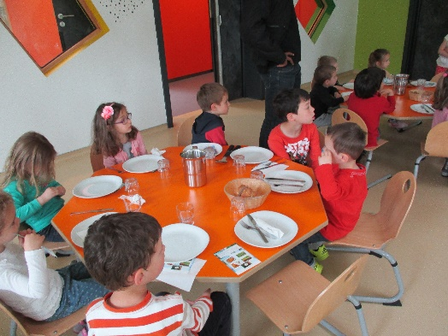

* **Déroulement :**

En arrivant dans sa salle de restauration (maternelle ou élémentaire) chaque enfant se trouve une place, s’assoit, commence son entrée.

Chaque enfant est invité à bien se tenir sur sa chaise, ne pas crier, manipuler correctement sa fourchette, sa cuillère.

Les adultes encadrants sont garants de la bonne ambiance à leur table afin que chaque enfant ait envie de manger de façon suffisante et équilibrée, qu’il soit sensible au fait que manger est un véritable plaisir, un temps de découverte de nouvelles saveurs, odeurs, couleurs et matières.

Les plats sont livrés en liaison froide par la société DUPONT RESTAURATION.

Ils sont remis en température dans la cuisine.

Notre prestataire nous propose des repas dits « standards », des repas sans porcs, des repas végétariens.

Ponctuellement dans le trimestre des repas à thèmes sont organisé (espagnol, automne...).

A cette occasion, l’équipe d’animateurs met en place des décorations dans les salles de restauration et propose des animations spécifiques.

* **Allergies, régimes alimentaires particuliers, PAI :**

Les allergies, régimes alimentaires particuliers et autres consignes des parents sont prises en compte et respectées par l’équipe d’animation.

Des PAI (Projet d’Accueil Individualisé) peuvent être mis en place avec les parents, directeurs des écoles et les médecins.

* **Pratique éducative :** « On goûte de tout aux Petits Loups » :

L’éducation au goût est un point sur lequel nous portons toute notre attention. Notre devise est la suivante : « Tu goûtes où tu aimes ? ».

Si l’enfant répond « je goûte », nous lui servirons la mesure d’une cuillère à soupe du plat.

Si l’enfant répond « j’aime », il aura sa portion entière.

Les animateurs ont pour mission d’inciter l’enfant à goûter mais en aucun cas un enfant sera forcé à manger.

* **L’accueil du soir :**

***Le goûter :***

Proposé par l’équipe d’animation, Il varie en fonction des jours selon les thèmes suivants :

|  |  |
| --- | --- |
| LUNDI | Produits céréaliers : céréales, fruits secs… |
| MARDI | Découverte de différentes variétés de pain + accompagnement (sucré ou salé) |
| JEUDI | Produits laitiers : yaourt, fromage, crème dessert… |
| VENDREDI | Produits fruitiers : compote, fruits frais, salade de fruits… |

Les maternelles et les 6-8 ans prennent le goûter dans leur salle de restauration respectives, les 9-12 ans prennent le goûter dans leur salle d’activité.

***Les activités :***

Il n’y pas d’aide aux devoirs organisé, encadré par les animateurs, toutefois, les enfants qui le souhaitent peuvent faire leur devoir.

Chaque mois, un nouveau thème d’activité est défini.

Les animateurs proposent aux enfants des activités. Ces derniers sont libres d’y participer ou pas.

Que ce soit pour les 6-8 ans ou les 9-12 ans, chaque salle dispose d’un bar à activité (bricolage autonome).

Il s’agit d’une table sur laquelle les animateurs mettent du matériel à disposition, les enfants sont libres d’y accéder à tout moment.

Certains préfèreront lire tranquillement sur le canapé, d’autres préféreront faire leur devoir, d’autres encore participeront à l’activité proposée par l’animateur (sport, jeux de société…)

Chacun peut y trouver son compte, c’est le moment de décompresser après une dure journée.

**PROJET PEDAGOGIQUE DE LA STRUCTURE**

L’Accueil de loisirs périscolaire « les Petits Loups » doit permettre le développement de toutes les capacités de l’enfant ainsi que l’émergence de sa personnalité.

L’enfant devient acteur de son évolution et s’ouvre aux autres ainsi qu’au monde environnant.

La socialisation des enfants est une priorité. Il est important que la vie commune avec les autres enfants du centre soit positive. Vivre avec, passer un moment ensemble et s’intéresser aux autres en respectant leur identité ou leurs différences qui sont sources d’enrichissement pour chacun.

La vie avec les autres c’est également trouver une place dans le groupe, oser s’exprimer, apprendre à coopérer, respecter les règles de fonctionnement, du matériel, des locaux et de l’environnement.

**Moyens mis en œuvre**

|  |  |  |  |  |
| --- | --- | --- | --- | --- |
| Intentions  Educatives | Objectifs généraux | Objectifs. Opérationnels | Moyens | Evaluations |
| CITOYENNETE | -Vivre en collectivité  -La laïcité  -La tolérance  -La solidarité  -Les liens intergénérationnels | - S’entraider  -Se respecter  -Respecter les règles, locaux, matériels  -Partenariat | -établir les règles de vie avec les enfants  -Affichages  -Théâtre, film, livres  -Mettre en place des activités avec les personnes âgées | -Débats/forum avec les enfants  -Evolution dans le comportement des enfants |
|  |  |  |  |  |
| EPANOUISSEMENT | -Respecter le rythme de l’enfant  -Eveiller la curiosité de l’enfant  -Permettre à l’enfant de se sentir en sécurité | -Adapter les activités  - Respecter temps de repos/libre  - Se rendre disponible  -Valoriser l’enfant  - Participer aux tâches de la structure | -Rituels  -Coins adaptés en fonction des besoins  -Féliciter les bons comportements  -Donner un rôle aux enfants | -Comportement de l’enfant  -Questionnaire  -Retour/forum |
|  |  |  |  |  |
| ACQUISITION DE L’AUTONOMIE | -Favoriser l’autonomie | -manger seul  -s’essuyer seul  -se servir seul  -s’habiller seul  -choisir son activité  -ranger | -Chef de table  -Responsabiliser l’enfant  -Guider l’enfant  -Encourager  -Valoriser  -Bar à activités | -Degrés d’autonomie |
|  |  |  |  |  |
| RESPECT DE L’ENVIRONNEMENT | -Recyclage  -Economie d’énergie | -tri déchets  -récup  -éteindre les lumières  -fermer les robinets  -lutter contre le gaspillage alimentaire | -Sensibilisation  -Compost  -Jeux  -Poubelles de tri  -Intervenant ext.  -Affichage/expo | -Forum  -Questionnaire |

**Un projet spécifique pour les CM2 :**

Afin de préparer les CM2 à leur entrée au collège, mais aussi parce que l’organisation de l’Accueil de Loisirs périscolaire ne correspond plus à leurs attentes, nous avons mis en place un partenariat avec l’animation jeunesse.

En effet, l’animateur jeunesse intervient une fois par semaine au collège, sur le temps de la pause méridienne auprès d’un petit groupe de collégien.

Nous avons demandé à l’animateur jeunesse d’intervenir auprès de nos CM2, sur le temps de la pause méridienne une fois par semaine.

Si au début ces interventions auront lieu indépendamment du groupe collège, nous souhaitons organiser des rencontres de ces deux publics au cours de l’année afin de faire émerger des projets qui puissent réunir ces adolescents autour d’une même thématique.

Nous souhaitons que ce projet spécifique aboutisse à la création d’une « passerelle » entre les CM2 et le collège pour une meilleure continuité éducative.

**La lutte contre le gaspillage alimentaire**

L’Accueil de Loisirs périscolaire a été site pilote et a pu bénéficier d’un accompagnement de l’Eurométropole dans sa lutte contre le gaspillage alimentaire.

Si la réduction des déchets alimentaires ou la redistribution de ce qui n’a pas été consommé reste très difficile à mettre en œuvre, l’équipe éducative a décidé d’axer sa démarche sur de la pédagogie.

Ainsi, les enfants apprennent à ne demander que la portion qui correspond à leur faim.

De plus, des poubelles de tables différenciées ont été mis en place : lorsqu’ils débarrassent la table, les enfants savent ce qui va à la poubelle de ce qui peut aller au compost.

La structure à mis en place un compost, alimenté par les restes alimentaires de la cantine, du goûter mais aussi ceux du multi accueil et des écoles maternelles.

Les parents qui le souhaitent peuvent aussi (sur inscription préalable auprès de la direction) alimenter le compost.

**Le tri sélectif**

Des poubelles de tri sont installées dans toutes les salles d’activité de l’Accueil de Loisirs.

Les enfants sont sensibilisés de manière ludique par l’agent d’entretien qui passe régulière vérifier le contenu des poubelles dans les salles.

Les enfants ont le droit à trois erreurs.

Si le tri dans les déchets d’activité a bien été respecté, les enfants se voient remettre un diplôme.

Si les enfants ont commis plus de trois erreurs, ils ont alors un gage.

La vérification des poubelles est faite par les enfants sous le regard de l’agent d’entretien et des animateurs.

**L’intergénérationnel**

Un partenariat avec l’EPHAD de la commune ainsi que la résidence Dinah Faust (pour personne âgées non dépendantes) existe depuis 2 ans.

Les enfants vont dans les différentes structures pour partager un temps d’activité de manière régulière afin que des liens se créent. Les activités sont variées, peinture, cuisine, jeux de société, gymnastique douce, mais nous organisons aussi des sorties commune type pêche avec l’association de pêche d’Eschau

**LA COMMUNICATION**

* **L’accueil des parents**

Pour toute nouvelle inscription, la direction demande à rencontrer les parents accompagnés de l’enfant qui sera accueilli afin d’effectuer une visite de la structure, de présenter l’équipe éducative si elle est présente, d’expliquer l’organisation de la structure et de répondre aux différentes questions des parents mais aussi des enfants.

A l’accueil et au départ des enfants en périscolaire, les mercredis et les vacances scolaires, un temps d’échange et d’écoute avec les parents permet de transmettre les informations sur la journée des enfants, les programmes d’activités…

* **Transmission des informations**

Le site internet de la structure permet de découvrir de nombreuses informations sur la vie du centre.

Les panneaux d’affichage à l’entrée de l’Accueil de Loisirs périscolaire mais aussi au sein des écoles maternelles et primaires informent les parents sur les différentes activités, les menus, et les périodes d’inscription.

* **Implication des parents**

Chaque début d’année scolaire, une réunion à destination des parents est organisée pour présenter l’équipe éducative ainsi que les différents projets qui auront lieu au cours de l’année. C’est aussi l’occasion de rappeler quelques points importants du règlement notamment ceux liés à la sécurité des enfants.

Durant l’année scolaire, les parents sont sollicités pour :

-participer à la commission restauration

-de la récupération de matériel

-participer à des manifestations du type Cavalcade, Olympiades, Top chef….

-participer à des ateliers d’activités le vendredi soir

Un questionnaire d’évaluation sur le fonctionnement de la structure sera fait durant l’année scolaire.

**CONCLUSION**

L’objectif final de l’accueil de loisirs « les Petits loups » est que chaque enfant puisse s’épanouir à son rythme et selon ses envies du moment.

Ce projet pédagogique sera retravaillé par l’ensemble de l’équipe éducative à la pré rentrée du mois d’aout 2020.

Il s’agira alors de permettre à toute l’équipe ( anicen et nouveau membre) de se l’approprier et **de l’adapter compte tenu du contexte sanitaire dans lequel lep ays se trouvera à ce moment là.**

**A ce jour, afin de respecter au mieux le protocole sanitaire relatif aux accueils sans hébergement,** des plans de circulation sous forme de jeu du permis de conduire (avec panneaux de signalisation) ont été mis en place dans la structure pour éviter le croisement des différents groupes.

Les gestes barrières sont maintenus au sein de la structure avec le port du masque obligatoire pour les animateurs, le lavage des mains pour tous en entrant deans la structure, avant et après une activité, avant et après le repas ainsi que le goûter.

Le nettoyage de la structure est assuré une fois par jour, avec une désinfection des points de contact régulière.

Une attention toute particulière est apportée au respect de la distanciation sociale.